В период с 4 апреля по 14 апреля 2022 года учащиеся школы приняли участие в областном профилактическом мероприятии «Дорога и дети».

Классными руководителями проведены:

Инструктажи на тему: «Безопасное участие в дорожном движении при управлении средствами индивидуальной мобильности», с записью в журнале охраны жизни и здоровья, с подписью учащихся.

Проведен родительский всеобуч в 1-10 классах, посредством мессенджера WhatsApp, на тему: «Основные причины и условия, способствующие совершению ДТП с участием детей и подростков».

Участники отряда ЮИД провели профилактическую акцию:

- «Внимание, ребёнок на дороге!», направленную на профилактику нарушений ПДД РФ водителями транспортных средств и повышению ответственности родителей-водителей при перевозке несовершеннолетних.

[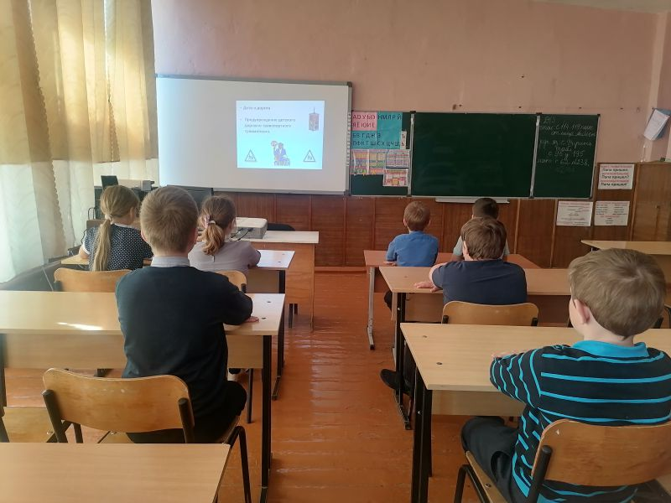](http://паршиковская-школа.рф/tinybrowser/fulls/images/bezopasnost/2022/03/4-klass.jpg)

[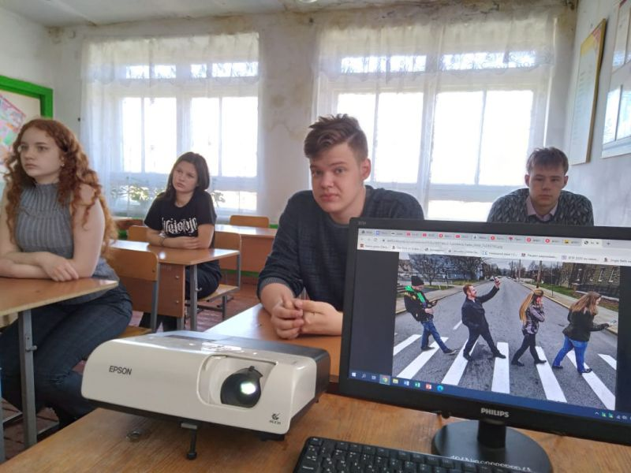](http://паршиковская-школа.рф/tinybrowser/fulls/images/bezopasnost/2022/03/10kl.jpg)

[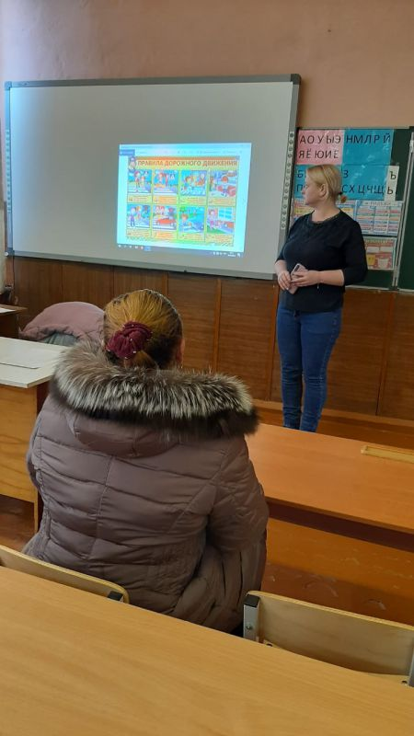](http://паршиковская-школа.рф/tinybrowser/fulls/images/bezopasnost/2022/03/roditelskoe-sobranie.jpg)